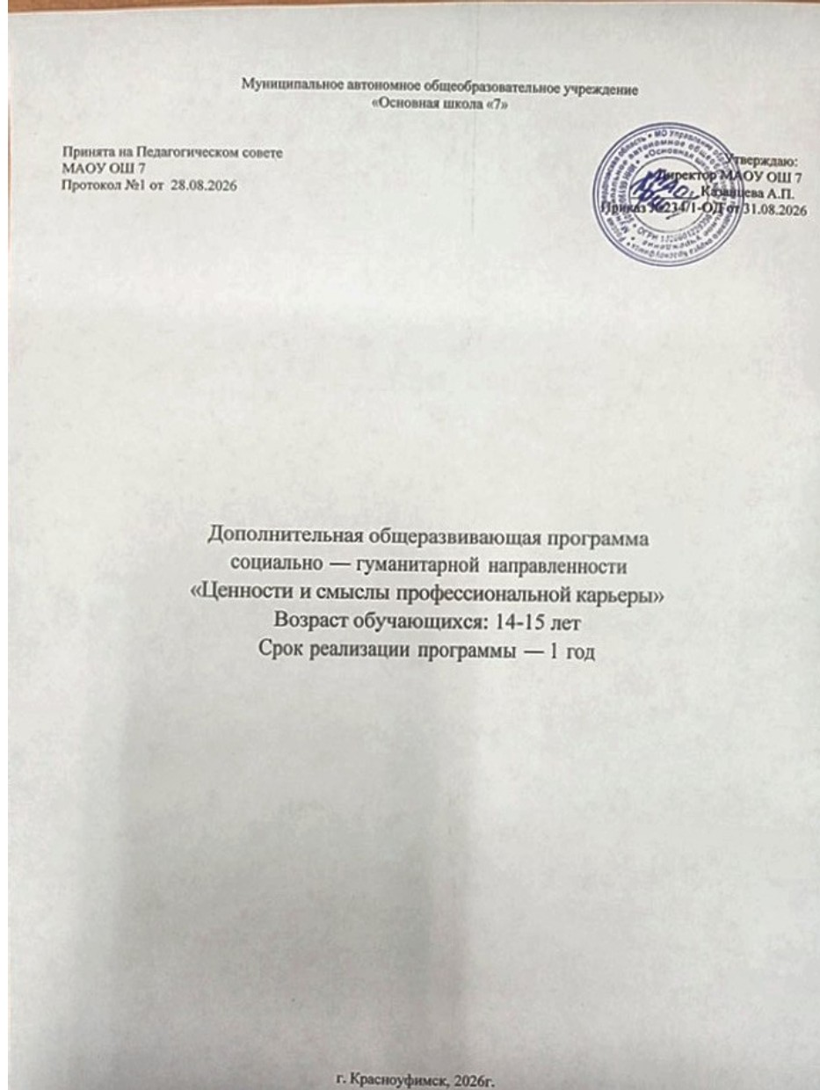

Комплекс основных характеристик образования
Пояснительная записка Направленность программы: социально-гуманитарная
Актуальность программы. Дополнительная общеразвивающая программа «Ценности и смыслы профессиональной карьеры» (далее - Программа) является составительской и разработана в соответствии с нормативными документами:
- Федеральным законом «Об образовании в Российской Федерации» от 29 декабря 2012 года
№ 273-ФЗ,
- Концепцией развития дополнительного образования детей (Распоряжение правительства РФ от 04.09.2014 г. № 1726-р,
- Методическими рекомендациями по проектированию дополнительных общеобразовательных общеразвивающих программ (включая разноуровневые программы) Министерства образования и науки России от 18.11.2015 г. 09-3242,
- Приказом Министерство образования и науки России от 23.08.2017 г. № 816 «Об утверждении порядка применения организациями, осуществляемыми образовательную деятельность, электронного обучения, дистанционных образовательных технологий при реализации образовательных программ»,
- Приказом Минпросвещения России от 09.11.2018г. № 196 (новая редакция Минпросвещения России от 30.09.2020г. № 533) «Об утверждении Порядка организации и осуществления образовательной деятельности по дополнительным общеобразовательным программам»,
- «Методическими рекомендациями для субъектов РФ программ в сетевой форме (утв. Минпросвещения России от 28.06.2019г. № МР-81/02вн)»,
- Постановлением Главного государственного санитарного врача РФ от 28.09. 2020 года №
28 «Об утверждении санитарных правил СП 2.4.3648-20 «Санитарно-эпидемиологические требования к организации воспитания и обучения, отдыха и оздоровления детей и молодёжи»,
- «Требованиями к дополнительным общеобразовательным общеразвивающим программам для включения в систему персонифицированного финансирования дополнительного образования детей Свердловской области» (Приложение к приказу ГАНОУ СО Свердловской области «Дворец молодёжи» от 26.02.2021г. № 136-д),
- Уставом МАОУ ОШ 7.
Сегодня уделяется недостаточно внимания к школьной профориентации, которая призвана содействовать профессиональному самоопределению обучающихся.
В целом, организация и планирование профориентационной работы с обучающимися во многом зависит от конкретных условий.
Главная психологическая причина введения профориентационной работы заключается в том, что перед значительным количеством людей возникает проблема свободы выбора.
Проблема свободы порождает значительные трудности, так как предполагает ответственность за свой выбор, страх перед ответственностью вызывает внутреннюю напряженность и даже особые неврозы, но поскольку далеко не все подростки готовы к такой ответственности, то возникает насущная потребность в специальных занятиях, облегчающих эти сложнейшие жизненные задачи.
Выбор профессии - дело личное, поэтому на занятиях курса стоит говорить о профессиональном самоопределении.
Программа разработана с учётом потребности населения городского округа Красноуфимск. Полученные знания обучающиеся могут использовать на уроках обществознания.
Программа не предполагает конкурсного отбора, рассчитана на сопровождение всех категорий обучающихся.
Цель программы: формирование у обучающихся представлений о профессиональном самоопределении.
Обучающие задачи:
- познакомить с основными понятиями и категориями, влияющими на выбор профессии.
- сформировать у обучающихся систему знаний, представлений о себе, собственных

ресурсах, возможностях и способностях.
Развивающие задачи:
- развитие потребности в трудовой деятельности, самовоспитании, саморазвитии и самореализации,
- формирование положительного отношения к себе, уверенности в своих силах применительно к реализации себя в будущей профессии.
Воспитательные задачи:
- содействовать самоопределению подростков, активизировав их личностную позицию в ситуации профессионального выбора.
- сформировать у обучающихся представления о рынке труда.
Адресат программы: обучающихся: 14-15 лет.
Поскольку в этом возрасте обучающиеся чаще всего ориентируются в своем выборе на стереотипы общественного сознания, культивируемые современными средствами массовой информации, то в первую очередь необходимо знакомить обучающихся с миром профессионального труда, выявлять их основные склонности и способности (прежде всего общую динамику их изменения, на основании чего и можно выстраивать долгосрочные прогнозы).
Постепенно нужно формировать готовность к самоанализу основных склонностей и способностей. Именно это может стать основой для формирования готовности к подлинному самоопределению. Окончательно затем основной акцент переносится на конкретный выбор.
При этом важно не давать готовых рекомендаций, а постепенно формировать готовность самостоятельно совершать выбор. Выбирая будущую профессию, подросток, как правило, делает упор на свои интересы, склонности, не учитывая при этом собственной адекватности требованиям той или иной сферы профессиональной деятельности.
Помощь в ходе занятий заключается в том, что обучающемуся дается возможность определить наличие и направленность его профессиональных интересов и склонностей, личностных и деловых качеств, необходимых для овладения определенной сферой профессиональной деятельности, он получает информацию о содержании и условиях труда в рамках интересующей профессии. Окончательный же выбор будущей профессии остается за ним.
Срок освоения программы - 1 год.
Режим занятий. Занятия проводятся по 1 часу в неделю. Продолжительность занятий - 45 минут. Число обучающихся, одновременно находящихся в учебной группе, составляет от 20 до 25 человек.
Форма обучения: очная, в том числе с применением электронного обучения, дистанционных образовательных технологий.
Объём программы – 36 часов.
Виды занятий. В основном занятия по программе проходят в виде учебных занятий, которые состоят из теоретической и практической работы. Кроме того, используются такие формы занятий, как сюжетно-ролевые игры, мини-лекции и семинары с элементами дискуссий, создание эвристических ситуаций, демонстрация и проведением методик с их последующим обсуждением, что активизирует образовательный процесс, способствует развитию познавательных навыков обучающихся.
Теоретическая подготовка представляет собой лекции, беседы, краткие пояснения по теме занятия. Занятия строятся таким образом, чтобы была возможность применения технологии группового и коллективного взаимодействия. Знания, полученные на теоретических занятиях, применяются на практике. Практические занятия проводятся в форме викторин, деловых игр, заседания круглых столов.
Уровневость программы: традиционная.

Учебный (тематический) план
№ п/п | Наименование темы | Общее количество учебных часов | В том числе |  | Формы промежуточной аттестации
№ п/п | Наименование темы | Общее количество учебных часов | Теория | Практика | Формы промежуточной аттестации
1 | Вводное занятие | 1 | 1 | - | опрос, наблюдение
2 | Смыслы и ценности в жизни человека. | 5 | 3 | 2 | опрос, наблюдение
3 | Многообразие ценностей | 4 | 2 | 2 | опрос, наблюдение
4 | Внешний мир и ценности человека | 4 | 2 | 2 | опрос, наблюдение
5 | Ценности профессиональной карьеры | 4 | 2 | 2 | опрос, наблюдение
6 | Типичные и нетипичные ценности в  профессиональной карьере. | 6 | 2 | 4 | опрос, наблюдение
7 | Человек на рынке труда. Ошибки в выборе профессии | 12 | 5 | 7 | анализ продуктов деятельности, портфолио
 | Итого | 36 | 17 | 19

Содержание учебного (тематического) плана
Тема 1. Вводное занятие.
Теория: Цели и значение занятий по курсу. Инструктаж по ТБ. Знакомство с планом работы объединения.

Тема 2. Смыслы и ценности в жизни человека.
Теория. Понятие «мировоззрение человека», смысл его деятельности. Частное и общее: от проблемы смысла труда к проблеме смысла жизни. Жизнь ради идеи, жизнь ради людей, жизнь ради себя. Понятие: «ценности», «ценностные отношения» и ориентации подростков и их профессиональное будущее.
Практическая работа: Круглый стол, обсуждение результатов опросника «Как поживаешь» (индивидуальные приоритеты различных жизненных ценностей).

Тема 3. Многообразие ценностей.
Теория. Жизненный и профессиональный успех глазами людей с разными ценностными ориентациями. Ценности религиозного и нерелигиозного человека. Ценности людей с разным уровнем образования и разным образовательным запросом. «Мужские» и «женские» профессиональные ценности. Ценностные ориентации представителей различных профессиональных групп (реалистическая, интеллектуальная, социальная, артистическая, предпринимательская, конвенциональная).
Практическая работа: Круглый стол, обсуждение результатов опросника профессионального самоопределения Дж. Голланда (Тест-опросник Холланда).

Тема 4. Внешний мир и ценности человека.
Теория. Понятие «социокультурная образовательная среда» (семья, школьная среда, референтная группа) и ценности человека. Социокультурный кризис и ценностные ориентации. Зависимость ценностных ориентаций от макрофакторов социализации (страна, менталитет, общество, социальные структуры, экономика, государство), мезофакторов социализации (регион,

СМИ, субкультуры), микрофакторов социализации (семья, соседство, группы сверстников). Средства массовой информации и ценностные ориентации.
Практические занятия. Проективная педагогическая методика-игра «Карта города» («Мэр города »).

Тема 5. Ценности профессиональной карьеры
Теория. Понятие «Ценности профессиональной карьеры», «Жизненная карьера» и
«профессиональная карьера». Профессия, профессиональная востребованность человека, профессиональная компетенция человека как ценность. Человеческие и профессиональные качества как ценность. Карьера как самостоятельная ценность. Увлеченность карьерой. Матричная карьера. Понятие «вертикальная и горизонтальная карьера».
Практические занятия. Активизирующая методика- опросник «За и против-1».

Тема 6. Типичные и нетипичные ценности в профессиональной карьере. Зачем человек делает карьеру?
Теория. Карьера как средство достижения внепрофессиональных целей и стремления к внепрофессиональным ценностям. Позитивные и негативные стороны карьеризма. Карьерный рост как социально одобряемая и социально неодобряемая ценность. Искусство быть лидером. Финансовая свобода как профессиональная ценность. Имидж успешного профессионала. Составляющие конкурентоспособности и трудоспособности. Жизненный успех как перемещение по социальным уровням и как творческая самореализация.
Практические занятия. Активизирующая методика - опросник «За и против-2», «За и против-3».

Тема 7. Человек на рынке труда. Ошибки в выборе профессии.
Понятие «Рынок труда». Типичные ошибки при выборе профессии. Личный профессиональный план. Профессии XXI века Понятие «Портфолио». Структура портфолио. Информация в портфель достижений.
Практические занятия. Работа на сайте «Атлас новых профессий». Презентация портфолио
«Выбор профессии».

Планируемые результаты реализации программы
Предметные результаты- приобретение определенных знаний, умений, навыков, освоенных обучающимися в ходе изучения предмета:
- требования ТБ на занятиях;
- сущность и содержание основных терминов и понятий (мировоззрение, самоопределение, профессия, специальность, классификация, типы профессий, профессиональные интересы, склонности, способности, карьера, профессиональная пригодность, личный профессиональный план, самооценка, рынок труда, социокультурная образовательная среда);
- социальную и личностную значимость правильного профессионального самоопределения; ситуацию выбора профессии;
- возможные ошибки и затруднения при выборе профессии; правила выбора профессии; понятие о профессиях, специальностях, должностях;
- отрасли экономики;
- способы классификации профессий, понятия о психофизиологических особенностях личности, связанных с выбором профессии;
- сущность и этапы выполнения профессиональных проб;
- требования к выполнению и оформлению творческого проекта «Выбор профессии». должны уметь:
- анализировать профессиональную деятельность по основным признакам;
- составлять формулу профессии;
- соотносить свои индивидуальные особенности с требованиями конкретной профессии;
- составлять план подготовки к профессиональному самоопределению;
- анализировать профессиограммы и психограммы;
- выполнять профессиональные пробы;
- пользоваться сведениями о путях получения профессионального образования и возможностях трудоустройства;
- защищать портфолио «Выбор профессии».

Личностные результаты:
- основы социально ценных личностных и нравственных качеств: трудолюбие, организованность, добросовестное отношение к делу, инициативность, любознательность, потребность помогать другим, уважение к чужому труду и результатам труда,
- положительное отношение к окружающей действительности, готовность к организации взаимодействия с ней и эстетическому ее восприятию;
- целостный, социально ориентированный взгляд на мир в единстве его природной и социальной частей;
- самостоятельность в выполнении учебных заданий, поручений, договоренностей;
- понимание личной ответственности за свои поступки на основе представлений об этических нормах и правилах поведения в современном обществе.

Метапредметные результаты:
- учить высказывать своё предположение (версию) на основе работы с иллюстрацией, учить работать по предложенному педагогу плану.
- преобразовывать информацию из одной формы в другую: составлять рассказы на основе простейших моделей (предметных, рисунков, схематических рисунков, схем); находить и формулировать решение задачи с помощью простейших моделей (предметных, рисунков, схематических рисунков).
- уметь донести свою позицию до других: оформлять свою мысль в устной и письменной речи (на уровне одного предложения или небольшого текста).
- учиться выполнять различные роли в группе (лидера, исполнителя, критика).

Комплекс организационно-педагогических условий Условия реализации программы
Материально-техническое обеспечение. Основной учебной базой для проведения занятий является кабинет:
- мультимедийный проектор, ноутбук (компьютер), принтер;
-раздаточный материал: опросные листы к методикам диагностики;
- настольные игры, деловые игры.
Для проведения инструктажей необходимо иметь инструкции:
- правила по технике безопасности;
- правила пожарной безопасности;
- правила электробезопасности;
- правила дорожного движения. Информационное обеспечение. Учебные фильмы
Профессии будущего: кем мне стать?https://www.youtube.com/watch?v=Bgh0QPWaulo&t=27s Мультфильмы "Калейдоскоп профессий"
https://www.youtube.com/user/ParamultRu?app=desktop Профессии НТИ l Профессии Будущего
https://www.youtube.com/playlist?app=desktop&list=PLxZls30L5_ZE06qQKAIxhqj7-lrPxSzXq Презентации, интернет - источники.
Профориентация школьников. Уроки по профориетации www.moeobrazovanie.ru
Кадровое обеспечение. Реализация программы осуществляется педагогом дополнительного образования, имеющим высшее профессиональное образование или среднее профессиональное образование и дополнительное профессиональное образование по направлению "Образование и педагогика", соответствующую переподготовку без предъявления требований к стажу работы
Методические материалы. Методики, используемые на занятиях – дифференциально- диагностический опросник (ДДО) Е.А.Климова, карта интересов А.Е.Голомштока, опросник профессиональных предпочтений Л.Йовайши, методика определения типа личности Дж. Голланда (Холланда), тренинги, игры, психотехнологические упражнения и др.
Методы обучения. Программа основывается преимущественно на следующих методах обучения
- словесные (индивидуальные и групповые беседы, рассказ, объяснения, анализ);
-наглядные (беседа и рассказ сопровождается компьютерными презентациями, демонстрацией наглядного материала, в т.ч. просмотр видеофильмов, иллюстраций);
-репродуктивные (выполнение задания по образцу).
- частично-поисковые.
Элементы педагогические технологии, используемые на занятиях:
- технология группового обучения,
- технология игровой деятельности,
- технология коллективного взаимообучения.
Формы занятий в рамках данного курса – лекции, беседы, диагностические процедуры, сюжетно-ролевые игры, мини-лекции и семинары с элементами дискуссий, создание эвристических ситуаций.
В ходе лекций и бесед освещаются обозначенные темы занятий и актуализируются имеющиеся знания у обучающихся.
Сюжетно-ролевые игры дают возможность обучающимся попробовать себя в различных ролях, достигнуть объективной самооценки, соотнести свои способности и желания с различными профессиями, расширить круг возможного выбора своего жизненного пути и профессионального определения.
В процессе обучения педагог ориентируется на стимулирование обучающихся, на создание благоприятной эмоциональной обстановки, атмосферы сотворчества, сотрудничества,

комфортного психологического климата.
Формы аттестации и оценочные материалы. Периодичность и порядок текущего контроля успеваемости и промежуточной аттестации, обучающихся по программе осуществляется согласно календарного учебного графика.
Формы текущего контроля успеваемости и промежуточной аттестации обучающихся:
Входной контроль проводится в форме собеседования с целью выявления стартовых возможностей обучающихся, мотивов выбора творческого объединения (оценочный материал - опросник).
Текущий контроль успеваемости проводится после прохождения каждой темы учебного плана программы.
Методы контроля:
- наблюдение за качеством выполнения практического задания обучающимися в процессе работы (оценочный материал – лист наблюдения). Предметом наблюдения выступает ориентация подростков в сфере профессиональной пригодности после реализации программы профориентации подростков в общеобразовательном учреждении;
- опрос, цель которого получение информации об объективных и (или) субъективных (мнения, настроения и т.п.) фактах со слов обучающегося.
Промежуточная аттестация обучающихся проводится по итогам 1 полугодия. Цель промежуточной аттестации: выявление уровня сформированных знаний, умений и навыков в соответствии с программными требованиями, уровня развития личностных качеств обучающегося в соответствии с прогнозируемыми результатами программы. Промежуточная аттестация обучающихся строится на принципах научности, учёта индивидуальных и возрастных особенностей обучающихся, специфики деятельности детского творческого объединения и конкретного периода обучения.
Цель итоговой аттестации обучающихся: оценка качества образования в соответствии с прогнозируемыми результатами программы.
Показатели оценки результатов обучения по программе:
- теоретическая подготовка обучающихся по программе (теоретические знания по основным темам учебного плана программы);
- практическая подготовка обучающихся по программе (практические умения и навыки по основным темам учебного плана, предусмотренные программой);
- предметные достижения обучающихся;
- презентация и защита подготовленного портфолио.
Для осуществления текущего контроля, промежуточной и итоговой аттестации обучающихся к программе подготовлены:
- опросник для проведения входного контроля;
- протокол опроса;
- лист наблюдения.

Список литературы
- Грецов А.Г. Выбираем профессию. Советы практического психолога. – СПб.: Питер, 2006. – 224 с.
- Методика преподавания курса «Твоя профессиональная карьера»: Кн. для учителя/ С.Н.Чистякова, И.А.Умовская, Т.И.Шалавина, А.И.Цуканов/ Под ред. С.Н.Чистяковой, Т.И.Шалавиной. – 2-е изд. – М.: Просвещение, 1999. – 189 с.
- Савченко М.Ю. Профориентация. Личностное развитие. Тренинг готовности к экзаменам (9-11 класс) / Под науч. ред. Л.А.Обуховой. – М.: Вако, 2009. – 240 с.
- Смирнова Е.Е. На пути к выбору профессии. – СПб.: КАРО, 2009. – 176 с.

